Pingwinki

Zdjęcie 1

Butelka po małym jogurcie, biały, czarny i pomarańczowy karton, czarna farba akrylowa, klej i nożyczki.

Zdjęcie 2  
butelko pomalowana czarną farbą, z białego papieru wycięte dwa połączone ze sobą koła różnej wielkości, z pomarańczowego trójkątny dziób i dwie stopy pingwina.

Zdjęcie 3, 4

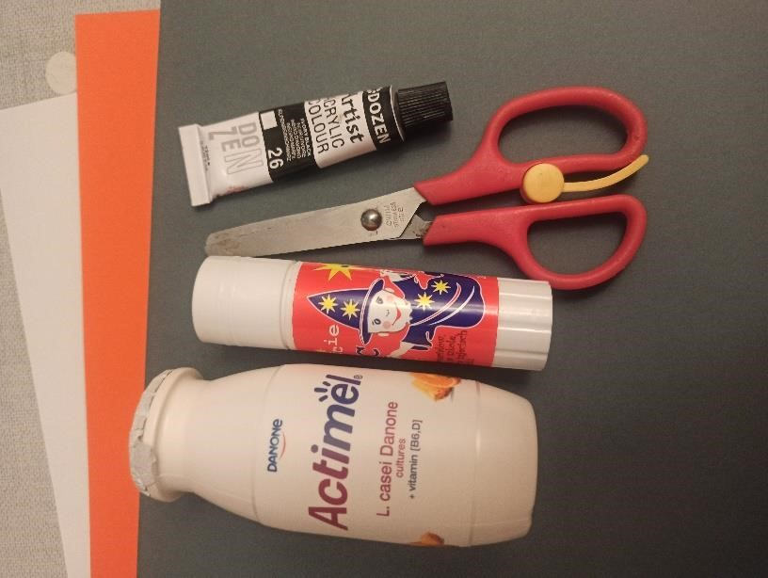Czarny pingwin z przyklejonym białym brzuchem i pyszczkiem, przyklejony pomarańczowy dziób, narysowane czarne oczy, na szyi czerwona tasiemka w białe kropki. Pod spodem pingwina przyklejone nogi. Drugi pingwin w szarej, stożkowej czapce z czerwonym pomponem.

